ΔΙΑΓΩΝΙΣΜΑ ΠΡΟΣΟΜΟΙΩΣΗΣ ΒΙΟΛΟΓΙΑΣ ΚΑΤΕΥΘΥΝΣΗΣ 2021
14/05/2021, ΚΑΛΛΟΝΗ ΛΕΣΒΟΥ, ΦΡΟΝΤΙΣΤΗΡΙΟ ΚΟΡΥΦΗ
ΘΕΜΑ Α
Α1. Δίνεται πεπτίδιο με αλληλουχία NH2-met-trp-arg-COOH. Πόσες διαφορετικές αλληλουχίες mRNA μπορεί να είναι υπεύθυνες για την παραγωγή του? (Συμβουλευτείτε γενετικό κώδικα).
Α. 18
Β.8
Γ.6
Δ. Κανένα από τα παραπάνω
Α2. Δίνεται γονίδιο βακτηριακού DNA 2400 ζ.β. (Εξαιρούνται οι αμετάφραστες περιοχές). Πόσα αμινοξέα έχει το πεπτίδιο που κωδικοποιεί?
Α. 800
Β. 399
Γ. 400
Δ. 799
Α3. Στο παρακάτω γενεαλογικό δέντρο απεικονίζεται ο τρόπος με τον οποίο κληρονομείται o χαρακτήρας προσκολλημένοι λοβοί αυτιών. Αν τα άτομα Ι1 και Ι2 είναι ετερόζυγα ποια η πιθανότητα γέννησης ετερόζυγου ατόμου από τα άτομα II1 και II2
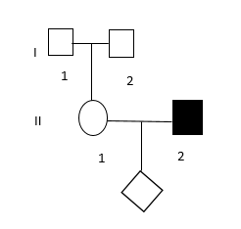
Α. ½ Β. 2/3 Γ. 100% Δ. 1/4
Α4. Να βρείτε τις φαινοτυπικές αναλογίες που προκύπτουν από την διασταύρωση 2 ατόμων με γονοτύπους ΑαΒβ ααββ
Α. 3:1 B. 6:3:3:1 Γ. 1:1:1:1 Δ. 2:1
A5. Ποιες από τις παρακάτω προτάσεις είναι λανθασμένες και ποιες σωστές? Αιτιολογήστε!
1. Ο επιχιασμός γίνεται στην πρόφαση ΙΙ μεταξύ μη ομόλογων χρωμοσωμάτων
2. Έστω ένας διπλοειδής οργανισμός με 2n=8 χρωμοσώματα, η πιθανότητα να παράξει γαμέτη που να έχει μόνο πατρικής προέλευσης χρωμοσώματα είναι 1/16.
3. Ο υποκινητής είναι ρυθμιστικό στοιχείο της μεταγραφής.
4. Σε ένα βακτήριο αν το κυρίως μόριο DNA έχει μετάλλαξη που καθιστά τον χειριστή του ανενεργό τότε το οπερονίο της λακτόζης είναι συνεχώς σε επαγωγή.
5. Οι cDNA βιβλιοθήκες όλων των κυττάρων ενός οργανισμού έχουν ομοιότητες.
ΘΕΜΑ Β
Β1.α. Ποιοι από τους παρακάτω οργανισμούς είναι απλοειδείς και ποιοι διπλοειδής?
Οργανισμός | αριθμός χρωμοσωμάτων
E.coli | 1
Μέλισσα | 32
Κουνούπι | 6
Κηφήνας (αρσενική μέλισσα) | 16
Κότα | 78

β. Οι πιθανοί συνδυασμοί χρωμοσωμάτων σε κάθε γαμετικό κύτταρο μύγας είναι $2^{4}$. Ποιος ο διπλοειδής αριθμός χρωμοσωμάτων μύγας? Πόσοι είναι οι διαφορετικοί συνδυασμοί γαμετών που θα μπορούσε να παράξει αυτό το άτομο αν έχουμε έναν επιχιασμός ανά ομόλογο ζεύγος?
γ. Το Geep είναι διασταύρωση προβάτου(54 χρωμοσώματα) και κατσίκας (60 χρωμοσώματα). Πόσα χρωμοσώματα αναμένεται να έχει σε κάθε σωματικό του κύτταρο?
Β2. α. Να συμπληρώσετε τον πίνακα για τη γάτα η οποία έχει διπλοειδή αριθμό χρωμοσωμάτων 2n=38:
 | Αριθμός χρωματίδων | Αριθμός μορίων DNA | Αριθμός βραχιόνων
Αρχή μεσόφασης
Μετάφαση ΙΙ
Γαμέτης

Β3.α. Η ταχύτητα αντιγραφής σε τμήμα DNA ${10}^{4}$ ζεύγη βάσεων ενός ευκαρυώτη, είναι 100 βάσεις ανα sec. Το κομμάτι έχει 3 ισαπέχουσες θέσεις έναρξης αντιγραφής. Σε πόσο χρόνο θα ολοκληρωθεί η διαδικασία?
β. Αν η παραπάνω αλληλουχία αποτελούσε 1 μόνο γονίδιο (το κομμάτι μεταγράφεται από την αρχή ως το τέλος) σε πόσο χρόνο θα μεταγραφόταν αν η RNA πολυμεράση είχε την ίδια ταχύτητα?
Β4.α Ποια αποτελεί κατά τη γνώμη σας την κωδική αλυσίδα γονιδίου του tRNA της τρυπτοφάνης (κωδικόνιο UGG) και γιατί?
Α: 5’ AAACCAGGG 3’
B: 5’ ATGCCATGA 3’
β. Ποιο ριβόσωμα προσδέθηκε πρώτο στο πολύσωμα και γιατί? Από τι οργανισμό μπορεί να προέρχεται?
5’ 3’
γ
β
α

Γ1. Το παρακάτω τμήμα εισέρχεται σε ραδιενεργό περιβάλλον, και αυτοδιπλασιάζεται 2 φορές. Τη πρώτη φορά απέναντι από την θυμίνη στη μη κωδική μπήκε θυμίνη. Να βρείτε στο τέλος των 2 κύκλων αντιγραφής το ποσοστό μη ραδιενεργών αλυσίδων και το ποσοστό γονιδίων που θα παράγουν πρωτεΐνη.
Κωδική μη κωδική
3T
A
C5
5A
T
G
3

Γ2. α. Ποιες οι διαφορές επιχιασμού και αμοιβαίας μετατόπισης?

β.

12ο
10ο
Δίνονται τα παραπάνω ζεύγη ομόλογων χρωμοσωμάτων ενός οργανισμού. Προκύπτει αμοιβαία μετατόπιση στα σημεία που υποδεικνύονται από τα βέλη. Να απεικονίσετε τη μετάλλαξη και τα διαφορετικά είδη γαμετών που μπορεί να προκύψουν από το άτομο. Αν το συγκεκριμένο άτομο διασταυρωθεί με ένα άλλο που έχει φυσιολογικό καρυότυπο, να βρείτε το ποσοστό των ατόμων που θα έχει φυσιολογικό φαινότυπο και καρυότυπο.
Γ3. Δίνεται το οπερόνιο βιοσύνθεσης ενός αμινοξέος, της τρυπτοφάνης. Να δώσετε μια ερμηνεία για το πώς μπορεί να λειτουργεί. Σε τι στάδιο γίνεται η ρύθμιση και τι είδους οργανισμό αφορά?
Ρυθμιστικό γονίδιο

RNA πολυμεράση
trpA
trpB
trpD
trpC
trpE
Χειριστής
Y
trpR
καταστολέας

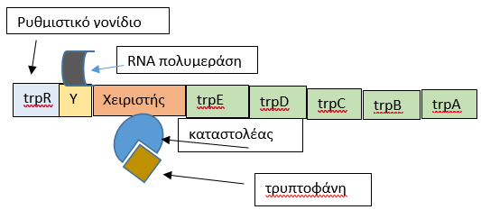
Γ4. Τι στάδια γονιδιακής ρύθμισης απεικονίζουν τα σημεία 1 και 2 στη παρακάτω εικόνα
και σε τι οργανισμό αναφέρεται?
 | Εξώνιο1 |  | Εξώνιο2 |  | Εξώνιο3 |  | Εξώνιο4 |  | Εξώνιο5
Γονίδιο Καλσιτονίνης (πρόδρομο mRNA)

1
θυρεοειδής
Νευρικά κύτταρα

Εξώνιο1 | Εξώνιο2 | Εξώνιο3 | Εξώνιο4
Εξώνιο1 | Εξώνιο2 | Εξώνιο3 | Εξώνιο5
πρωτεΐνες

2

CGRP
καλσιτονίνη

Δ1. Δίνεται το παρακάτω συνεχές γονίδιο για το οποίο θέλουμε να φτιάξουμε γονιδιωματική βιβλιοθήκη. Έχουμε στη διάθεση μας τις παρακάτω περιοριστικές ενδονουκλεάσες για τις οποίες δίνονται οι αλληλουχίες αναγνώρισης. Ποιος πλασμιδιακός φορέας είναι κατάλληλος και ποιες Π.Ε. θα χρησιμοποιήσουμε? Πώς θα διαχωρίσουμε τα μετασχηματισμένα από τα μη μετασχηματισμένα και τα ανασυνδυασμένα από τα μη ανασυνδυασμένα?

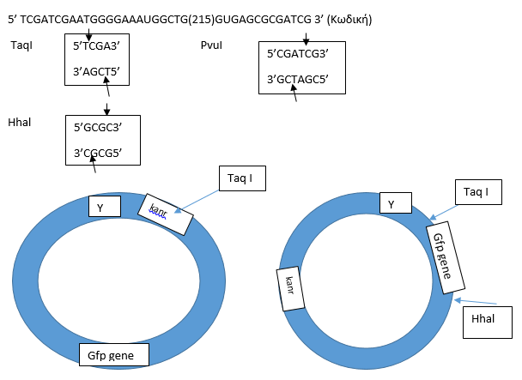
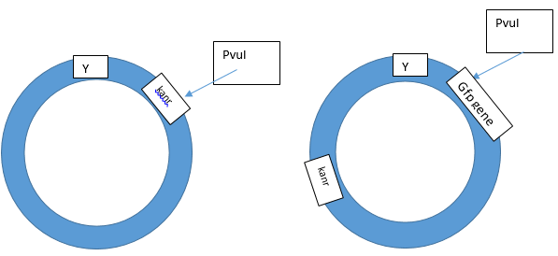

Y: υποκινητής
Kanr: ανθεκτικότητα στη καναμυκίνη
gfp: πράσινη φθορίζουσα ουσία
Δ2. Πόσα κωδικόνια και αμινοξέα προκύπτουν? Ποιες οι αλληλουχίες προκύπτουν μετά την εισαγωγή του γονιδίου στο ανασυνδυασμένο πλασμίδιο? Οι νέες αλληλουχίες αναγνωρίζονται από κάποια ενδονουκλεάση και αν ναι πόσα κομμάτια κόβεται το ανασυνδυασμένο μόριο?
Δ3. Δίνεται στιγμιότυπο μετάφρασης και ότι το ένα ριβόσωμα από το άλλο απέχει 10 κωδικόνια. Όταν από το πρώτο ριβόσωμα φεύγει το 72οtRNA, ποιο tRNA εισέρχεται στο δεύτερο ριβόσωμα?

3’
5’

2
1

Δ4. Η παρακάτω μεταβολική οδός δείχνει το τρόπο έκφρασης χρώματος στα άνθη ενός φυτού. Το Ε1 (ένζυμο υπεύθυνο για τη μετατροπή σε μπλέ χρώμα) κωδικοποιείται από το αλληλόμορφο Μ, ενώ το μ είναι το υπολειπόμενο που συνθέτει μη λειτουργικό ένζυμο. Το Ε2 (ένζυμο υπεύθυνο για τη μετατροπή σε μώβ χρώμα) κωδικοποιείται από το αλληλόμορφο Δ, ενώ το δ είναι το υπολειπόμενο που συνθέτει μη λειτουργικό ένζυμο. Διασταυρώνουμε φυτά ΜΜΔΔ με μμδδ. Οι απόγονοι αυτογονιμοποιούνται. Να βρείτε τα ποσοστά των απογόνων με κίτρινα, μπλέ, μώβ άνθη.
Ε22
Ε1
μώβ
μπλέ
κίτρινο

Δ5. Μητέρα με 2 γονίδια για την α αλυσίδα της Hba αιμοσφαιρίνης κάνει παιδί με πατέρα με 3 γονίδια α. Να βρείτε την συνολική πιθανότητα το παιδί να έχει και τα 4 γονίδια. (Να κάνετε τις αντίστοιχες διασταυρώσεις).

Υπεύθυνη καθηγήτρια Ιωάννα-Μαρία Κεφάλα
Πηγές: iGenetics, Peter J. Russell (πρώτος και δεύτερος τόμος),

